ПРИЛОЖЕНИЕ 5

ПРОВЕРКА НА УНИКАЛЬНОСТЬ

АННОТАЦИЯ

Данный документ содержит информацию о уникальности проекта.

ПРОВЕРКА НА УНИКАЛЬНОСТЬ

Ниже показаны этапы проверки на уникальность пояснительной записки.

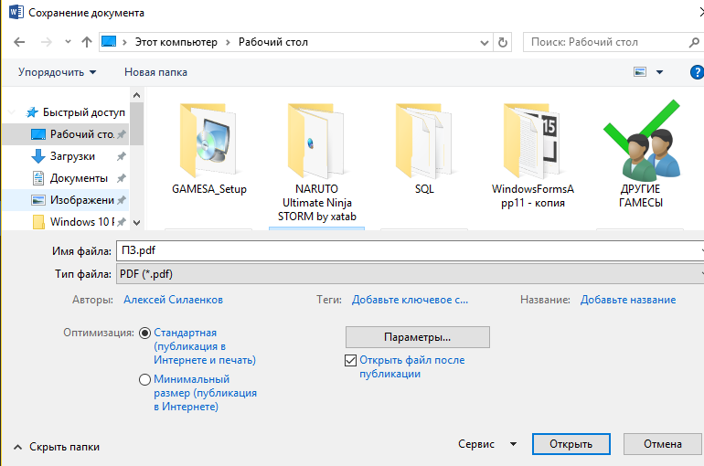

Рисунок 1 – Сохранение документа в формате PDF

Дальше я зарегистрировался на сайте и вошел в свой профиль (рис 2).

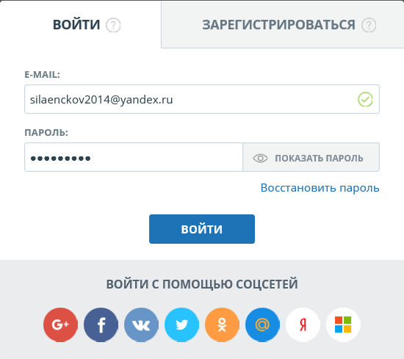

Рисунок 2 – Вход на сайт

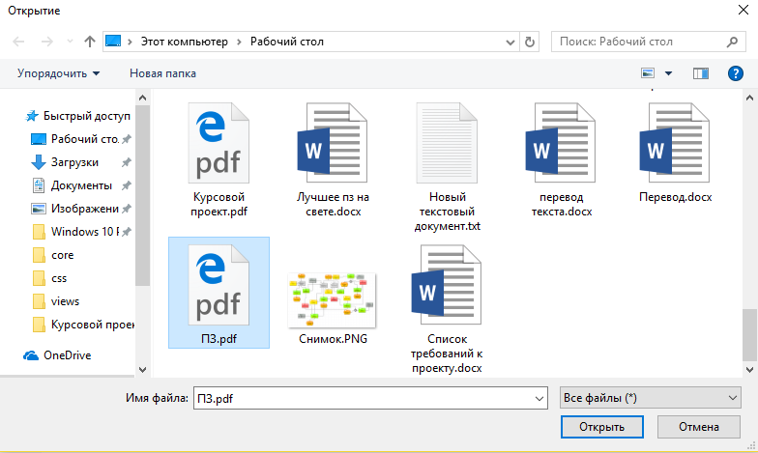

Рисунок 3 – Выбор файла для загрузки на сайт для проверки

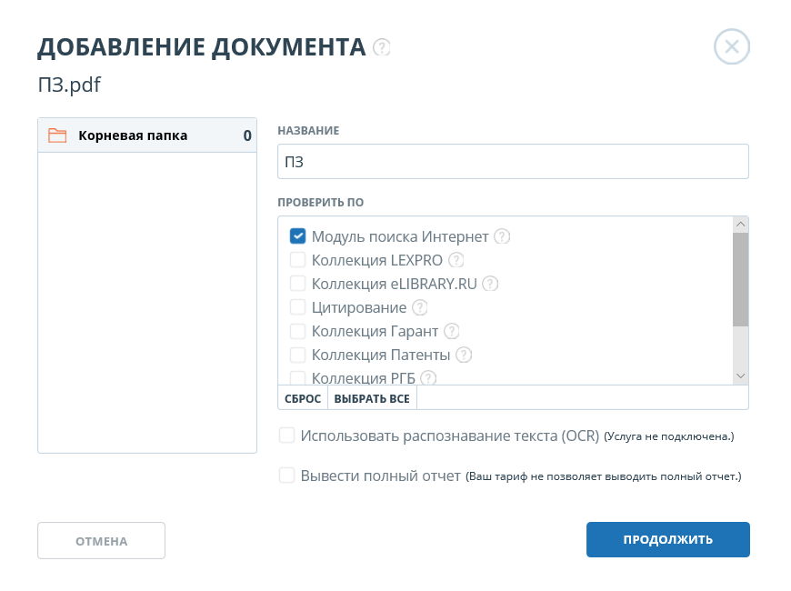

Рисунок 4 – Выбор способа проверки



Рисунок 5 – Результат проверки